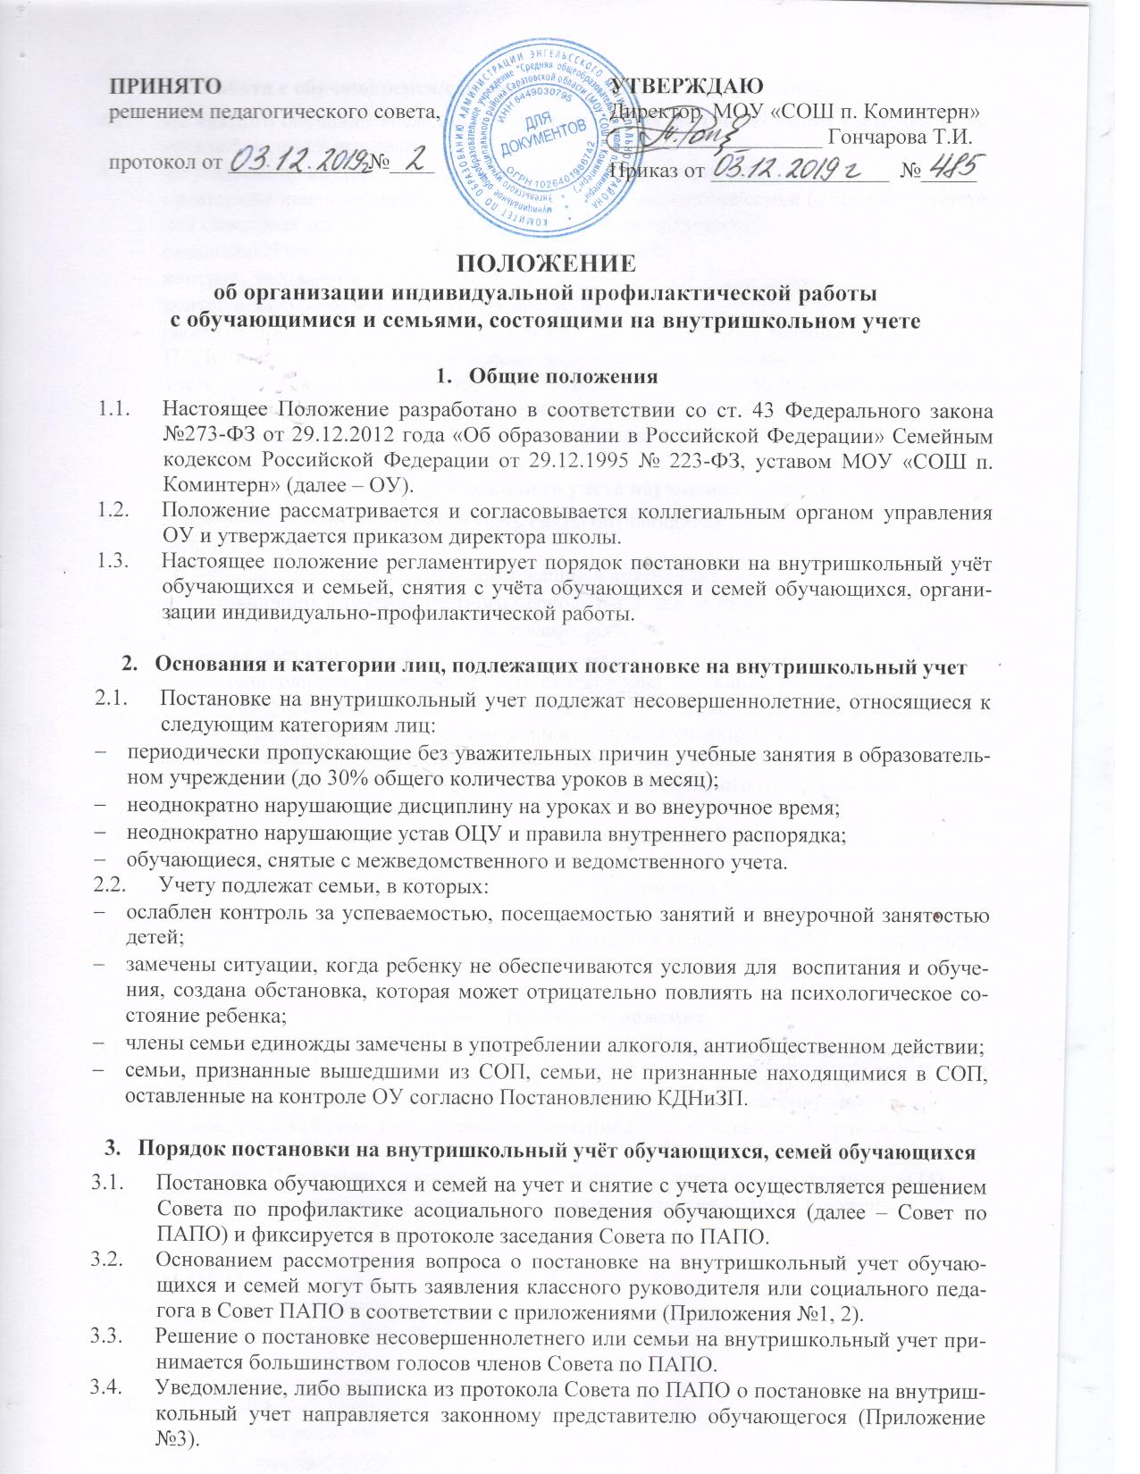  ПРИНЯТО  решением педагогического совета,  протокол от ____________ №____ | УТВЕРЖДАЮ  Директор МОУ «СОШ п. Коминтерн»  ___________________ Гончарова Т.И.  Приказ от ________________ №_____

ПОЛОЖЕНИЕ
об организации индивидуальной профилактической работы
с обучающимися и семьями, состоящими на внутришкольном учете

- Общие положения

  - Настоящее Положение разработано в соответствии со ст. 43 Федерального закона №273-ФЗ от 29.12.2012 года «Об образовании в Российской Федерации» Семейным кодексом Российской Федерации от 29.12.1995 № 223-ФЗ, уставом МОУ «СОШ п. Коминтерн» (далее – ОУ).
  - Положение рассматривается и согласовывается коллегиальным органом управления ОУ и утверждается приказом директора школы.
  - Настоящее положение регламентирует порядок постановки на внутришкольный учёт обучающихся и семьей, снятия с учёта обучающихся и семей обучающихся, организации индивидуально-профилактической работы.

- Основания и категории лиц, подлежащих постановке на внутришкольный учет

  - Постановке на внутришкольный учет подлежат несовершеннолетние, относящиеся к следующим категориям лиц:
- периодически пропускающие без уважительных причин учебные занятия в образовательном учреждении (до 30% общего количества уроков в месяц);
- неоднократно нарушающие дисциплину на уроках и во внеурочное время;
- неоднократно нарушающие устав ОЦУ и правила внутреннего распорядка;
- обучающиеся, снятые с межведомственного и ведомственного учета.
  - Учету подлежат семьи, в которых:
- ослаблен контроль за успеваемостью, посещаемостью занятий и внеурочной занятостью детей;
- замечены ситуации, когда ребенку не обеспечиваются условия для воспитания и обучения, создана обстановка, которая может отрицательно повлиять на психологическое состояние ребенка;
- члены семьи единожды замечены в употреблении алкоголя, антиобщественном действии;
- семьи, признанные вышедшими из СОП, семьи, не признанные находящимися в СОП, оставленные на контроле ОУ согласно Постановлению КДНиЗП.

- Порядок постановки на внутришкольный учёт обучающихся, семей обучающихся

  - Постановка обучающихся и семей на учет и снятие с учета осуществляется решением Совета по профилактике асоциального поведения обучающихся (далее – Совет по ПАПО) и фиксируется в протоколе заседания Совета по ПАПО.
  - Основанием рассмотрения вопроса о постановке на внутришкольный учет обучающихся и семей могут быть заявления классного руководителя или социального педагога в Совет ПАПО в соответствии с приложениями (Приложения №1, 2).
  - Решение о постановке несовершеннолетнего или семьи на внутришкольный учет принимается большинством голосов членов Совета по ПАПО.
  - Уведомление, либо выписка из протокола Совета по ПАПО о постановке на внутришкольный учет направляется законному представителю обучающегося (Приложение №3).
- Работа с обучающимся/семьей, состоящими на внутришкольном учете

  - На каждого обучающегося/семью, находящуюся на внутришкольном учете, оформляется наблюдательное дело.
  - Постановка на внутришкольный учет может предусматривать:
- проведение психологического обследования обучающегося/семьи (с согласия родителей (законных представителей) обучающегося/членов семьи);
- ежедневный контроль посещения ОУ обучающимся;
- контроль успеваемости обучающегося;
- контроль внеурочной занятости обучающегося;
- рассмотрение по истечении контрольного срока (от 3 до 6 месяцев) на Совете по ПАПО вопроса о дальнейшем пребывании обучающегося/семьи на внутришкольном учете либо снятии с учета, либо о необходимости обращения в КДНиЗП для постановки несовершеннолетнего/семьи на ведомственный или межведомственный учет;
- назначение наставника для работы с обучающимся/семьей.

- Снятие с внутришкольного учета обучающегося/семьи

  - С внутришкольного учета могут быть сняты обучающиеся:
- окончившие ОУ;
- сменившие место жительства и перешедшие в другое ОУ;
- не совершившие в течение учетного периода (от 3 до 6 месяцев) правонарушений;
- по другим объективным причинам, рассмотренным в индивидуальном порядке на заседании Совета по ПАПО.
  - С внутришкольного учета могут быть сняты семьи, имеющие положительную динамику в профилактической работе в течение учетного периода (от 3 до 6 месяцев).
  - Основанием для снятия с внутришкольного учета обучающихся и семей является информация классного руководителя, социального педагога в Совет по ПАПО о проведенной работе по реализации мероприятий индивидуального плана работы с обучающимся/ семьей (Приложение №4).
  - Учащийся/семья могут быть сняты с учета в течение учебного года, но не ранее, чем через 3 месяца с момента постановки на внутришкольный учет.
  - Решение о снятии с внутришкольного учета принимается большинством голосов членов Совета по ПАПО.
  - Решение о снятии с учёта фиксируется в протоколе Совета по ПАПО и направляется законному представителю обучающегося.

- Заключительные положения

  - В настоящее Положение могут быть внесены изменения и дополнения в установленном порядке.
  - Внесение изменений и дополнений в настоящее Положение рассматривается и согласовывается коллегиальным органом управления ОУ и утверждается приказом руководителя ОУ.
  - Настоящее Положение вступает в силу с даты утверждения его руководителем ОУ.
  - Настоящее Положение утрачивает силу в случае принятия нового Положения.

СОГЛАСОВАНО
на заседании Совета обучающихся,
протокол от _________________ №___

СОГЛАСОВАНО
на заседании Совета родителей,
протокол от _________________ №___
Приложение №1 к Положению
об организации индивидуальной
профилактической работы
с обучающимися и семьями,
состоящими на внутришкольном учете

В Совет по профилактике
асоциального поведения обучающихся

ЗАЯВЛЕНИЕ
о постановке семьи на внутришкольный учет

Социальный статус ____________________________________________________________ (полноценная, многодетная, одинокая мать/отец, малообеспеченная, опекунская)
Мать __________________________________________________________________________
Отец ___________________________________________________________________________
Опекун (попечитель)______________________________________________________________
Адрес фактического проживания ___________________________________________________
________________________________________________________________________________
Адрес регистрации _______________________________________________________________
________________________________________________________________________________
Имеются дети _________________________________________________________________ (имя, год рождения, где обучается или работает (не работает)
________________________________________________________________________________________________________________________________________________________________________________________________________________________________________________
Причины постановки на внутришкольный контроль ___________________________________
________________________________________________________________________________________________________________________________________________________________________________________________________________________________________________________________________________________________________________________________________________________________________________________________________________________________________________________________________________________________
Считаем необходимым семью_________________________________________ поставить на внутришкольный учет.

Классный руководитель
(социальный педагог)_______________________________
«_____» _____________20___

Приложение №2 к Положению
об организации индивидуальной
профилактической работы
с обучающимися и семьями,
состоящими на внутришкольном учете

В Совет по профилактике
асоциального поведения обучающихся

ЗАЯВЛЕНИЕ
о постановке на внутришкольный учет

Прошу поставить на внутришкольный учет обучающуюся(егося) _________ класса
_____________________________________________________________________________ (ФИО)
_____________________________________________________________________________ (число, месяц, год рождения)
Проживающего по адресу: ________________________________________________________________________________________________________________________________________________________________
с семьёй: ________________________________________________________________________________________________________________________________________________________________________________________________________________________________________________________________________________________________________________________________
В связи (причина постановки):
________________________________________________________________________________________________________________________________________________________________________________________________________________________________________________________________________________________________________________________________________________________________________________________________________________
Классный руководитель _______________________________
«_____» _____________20___

Приложение №3 к Положению
об организации индивидуальной
профилактической работы
с обучающимися и семьями,
состоящими на внутришкольном учете


КОМИТЕТ ПО ОБРАЗОВАНИЮ АДМИНИСТРАЦИИ ЭНГЕЛЬССКОГО МУНИЦИПАЛЬНОГО РАЙОНА

МУНИЦИПАЛЬНОЕ ОБЩЕОБРАЗОВАТЕЛЬНОЕ УЧРЕЖДЕНИЕ
«СРЕДНЯЯ ОБЩЕОБРАЗОВАТЕЛЬНАЯ ШКОЛА П. КОМИНТЕРН»
ЭНГЕЛЬССКОГО МУНИЦИПАЛЬНОГО РАЙОНА САРАТОВСКОЙ ОБЛАСТИ

413144, Саратовская область, Энгельсский район, п. Коминтерн, ул. Школьная, д. 13, тел. (8453) 77-65-93
e-mail schkomintern@mail.ru

_________________ № _______________

На № _____________от _______________

УВЕДОМЛЕНИЕ

Уважаемая _________________________________________________________!

Настоящим сообщаем Вам, что ваш сын (дочь) поставлен (снят) с (на) профилактического учета ВШУ _______________ года, протокол №____, в связи с ________________________
______________________________________________________________________________.

Директор школы Т.И. Гончарова

РАСПИСКА В ПОЛУЧЕНИИ УВЕДОМЛЕНИЯ
Я (Ф.И.О.) ___________________________________________________
извещен(а) о том, что мой сын (дочь)_________________________________ снят (поставлен) с (на) профилактического учета ВШУ с ______________________ года
протокол №______________, в связи с __________________________________________

_______________(подпись) _______________(дата)

Приложение №4 к Положению
об организации индивидуальной
профилактической работы
с обучающимися и семьями,
состоящими на внутришкольном учете

ИНФОРМАЦИЯ КЛАССНОГО РУКОВОДИТЕЛЯ О ПРОВЕДЕННОЙ РАБОТЕ

Класс______ Классный руководитель ______________________________________________
ФИО обучающегося _____________________________________________________________
_______________________________________________________________________________
Период работы с обучающимся: ___________________________________________________
Причины работы: _______________________________________________________________
Итоги работы: __________________________________________________________________
Мероприятия со стороны классного руководителя по профилактике повторных правонарушений: ________________________________________________________________________________________________________________________________________________________________________________________________________________________________________________________________________________________________________________________________
Пропуски уроков без уважительной причины за период наблюдения ________________________________________________________________________________________________________________________________________________________________________________________________________________________________________________
Неудовлетворительные оценки за период наблюдения ________________________________________________________________________________________________________________________________________________________________________________________________________________________________________________
Достижения в работе с обучающимся ________________________________________________________________________________________________________________________________________________________________________________________________________________________________________________________________________________________________________________________________
Недостатки в работе с обучающимся ________________________________________________________________________________________________________________________________________________________________________________________________________________________________________________
Посещение на дому за период наблюдения, профилактические беседы с подростком и родителями (указать вид мероприятия и дату) ________________________________________________________________________________________________________________________________________________________________________________________________________________________________________________________________________________________________________________________________
Предполагаемое направление профилактической работы в дальнейшем с обучающимся ________________________________________________________________________________________________________________________________________________________________________________________________________________________________________________________________________________________________________________________________
Дополнительные сведения ________________________________________________________________________________________________________________________________________________________________________________________________________________________________________________
«____» ________________20________ г.

Классный руководитель ____________________ /________________________/

